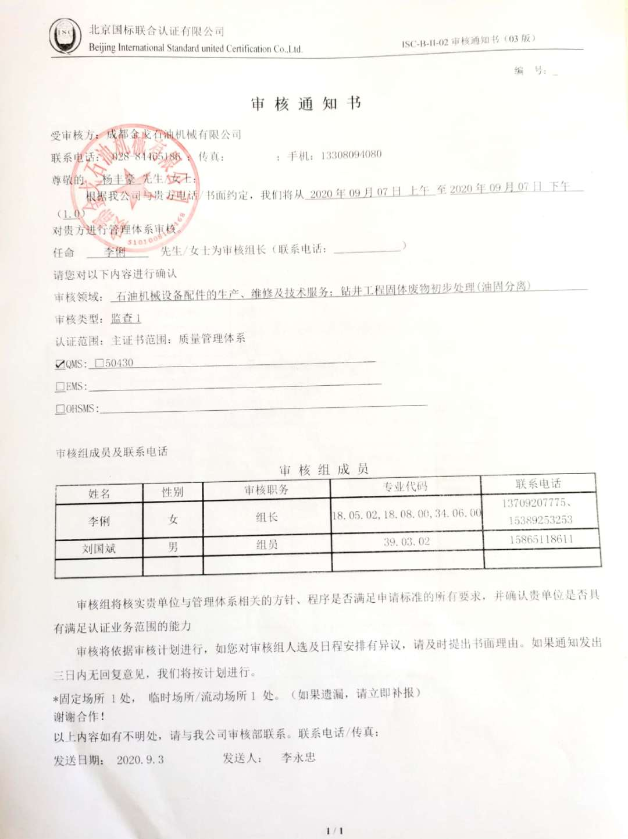
编 号：
审 核 通 知 书
受审核方：成都金戈石油机械有限公司
联系电话： 028-84465186 ；传真： ；手机：13308094080
尊敬的 杨丰豪 先生/女士：
根据我公司与贵方电话/书面约定，我们将从 2020年09月07日 上午 至2020年09月07日 下午 （1.0）
对贵方进行管理体系审核。
任命 李俐 先生/女士为审核组长（联系电话： ）
请您对以下内容进行确认
审核领域： 石油机械设备配件的生产、维修及技术服务；钻井工程固体废物初步处理(油固分离)
审核类型：监查1
认证范围：主证书范围：质量管理体系
☑QMS: □50430
□EMS:
□OHSMS:
审核组成员及联系电话
审 核 组 成 员
姓名 | 性别 | 审核职务 | 专业代码 | 联系电话
李俐 | 女 | 组长 | 18.05.02,18.08.00,34.06.00 | 13709207775、15389253253
刘国斌 | 男 | 组员 | 39.03.02 | 15865118611

审核组将核实贵单位与管理体系相关的方针、程序是否满足申请标准的所有要求，并确认贵单位是否具
有满足认证业务范围的能力
审核将依据审核计划进行，如您对审核组人选及日程安排有异议，请及时提出书面理由。如果通知发出
三日内无回复意见，我们将按计划进行。
*固定场所 1处， 临时场所/流动场所1 处。（如果遗漏，请立即补报）
谢谢合作！
以上内容如有不明处，请与我公司审核部联系。联系电话/传真：
发送日期： 2020.9.3 发送人： 李永忠

